にしわき しょうがっこうの １ねんせいの いちにちを やってみよう！
できた ことに 〇 をつけよう！

１ねんせい！やってみよう！ せいかつ ちゃれんじ ぷりんと その ②
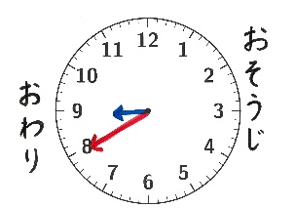
①げんきな あいさつ。 「おはよう！！」
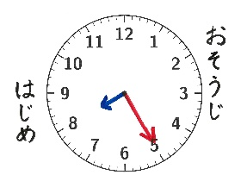

②おそうじ。
みのまわりをきれいにしよう。がくしゅう する つくえ、
くつばこ…、まいにち ばしょを きめて やろう。

③あさの がくしゅう （１・２じかんめ）
あさは あたまが すっきりしていて いろんなことが おぼえられるよ。
ひらがなに ちゃれんじ しよう！
☆ぴかぴか いちねんせいの すわりかた（がくしゅう）

④だいきゅうけい
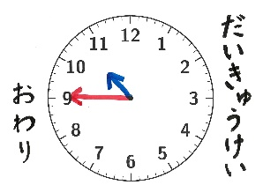
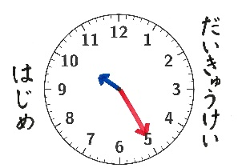
からだを うごかしてみよう。

⑤あさの がくしゅう（３・４じかんめ）
さんすうに ちゃれんじ しよう！
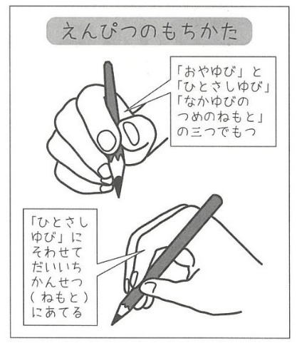
☆ぴかぴか いちねんせいの えんぴつの もちかた

（ただしく ない もちかた）
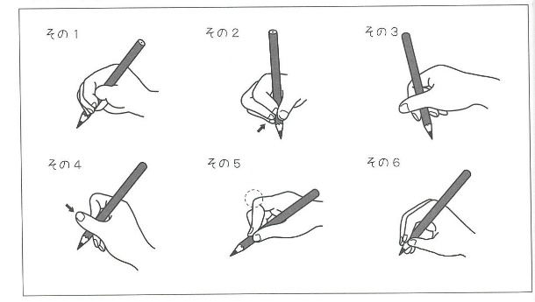

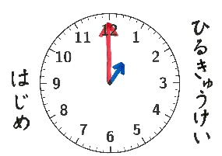
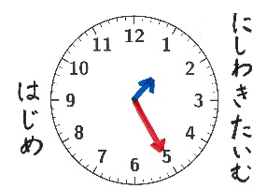
⑥ひるきゅうけい
きゅうしょくは １じまでに
たべおわるよ！

⑦にしわきたいむ ・ ひるの がくしゅう
かみの ぴったんこおりに ちょうせん！
できるかな。

